KAKO PRUŽITI PODRŠKU DJECI
U PERIODU ZDRAVSTVENE KRIZE

SAVJETI ZA POMOĆ, UTJEHU I ZAŠTITU DJECE

Djeca će možda teško shvatiti što vide na televiziji ili čuju od ljudi iz svoga okruženja. Ponekad među roditeljima možemo čuti stav da djeca „ predškolske dobi „ ionako ništa ne razumiju i premala su za razgovor. Otvoren razgovor s vašom djecom u krugu obitelji nužan je da pružite djetetu informacije i podršku.
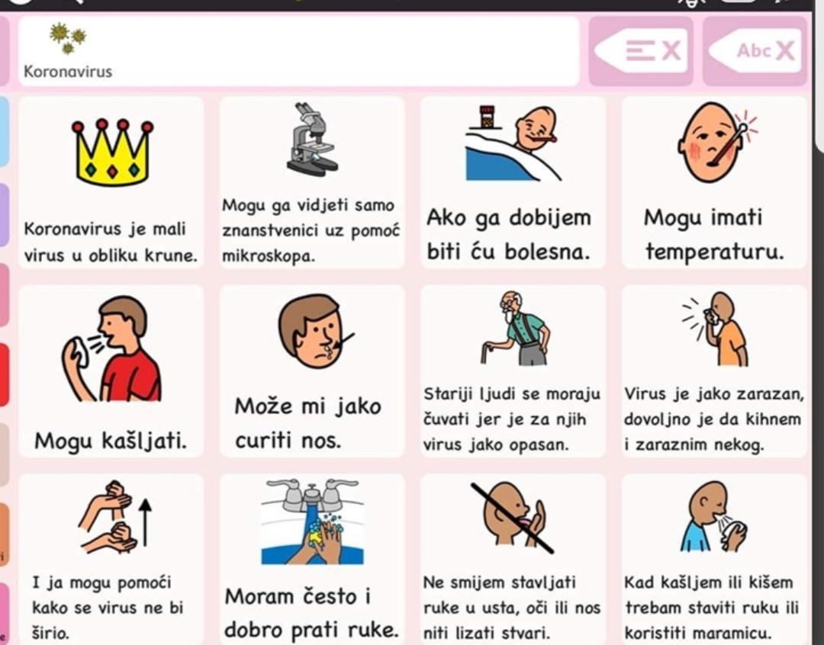
Donosimo vam nekoliko savjeta kako objasniti djetetu trenutnu situaciju

POSTAVLJAJTE OTVORENA PITANJA I SLUŠAJTE

Započnite pozivanjem djeteta da razgovara o toj temi. Pokušajte saznati koliko znaju i pustite ih da „ vode „ u razgovoru. Ono što je najvažnije, ne umanjujte njihovu zabrinutost tako da im kažete da se bespotrebno brinu.

- BUDITE ISKRENI; OBJASNITE ISTINU NA NAČIN PRILAGOĐEN DJECI

Koristite jezik koji je prilagođen uzrastu, gledajte njihove reakcije, budite osjetljivi na njihove osjećaje. Ako ne možete odgovoriri na njihova pitanja, ne nagađajte već zajedno istražite odgovore. Dakle, potrebno je kazati da postoji virus koji se zove COVID-19 jako brzo se širi i jako puno ljudi radi na tome da ga zaustavi. Znamo do sada da se širi kihanjem, kašljanjem,preko ruku i predmeta i stoga je potrebno posebno paziti na pranje ruku i način na koji kišemo i kašljemo,pokrivanje usta i nosa pri kašljanju i kihanju
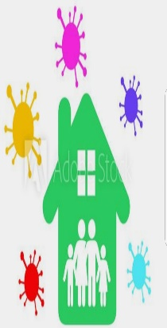
- POKAŽITE KAKO MOGU ZAŠTITITI SEBE I SVOJE PRIJATELJE

Jednostavno poticanje redovitog pranja ruku jedan je od najboljih načina zaštite djece od koronavirusa. Držanje socijalne distance od jednog metra kada se nalaze u blizini ljudi koji pokazuju simptome poput povišene tjelesne temperature, kihanja i kašljanja.
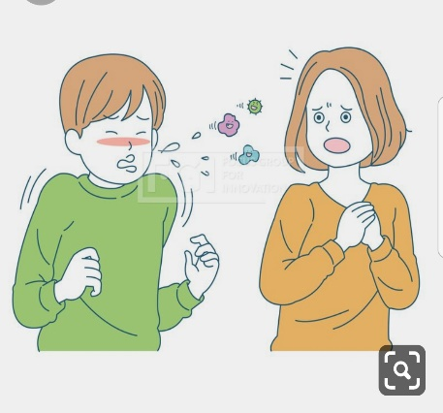
Neka vježbaju rastezanje ruku ili „ mahanje krilima „ na taj način uče se ostaviti dovoljno prostora da ne dodiruju prijatelje. Primjerice stavite u prskalicu za vodu malo boje i prskajte te pokažite djeci koliko daleko kapljice mogu putovati .
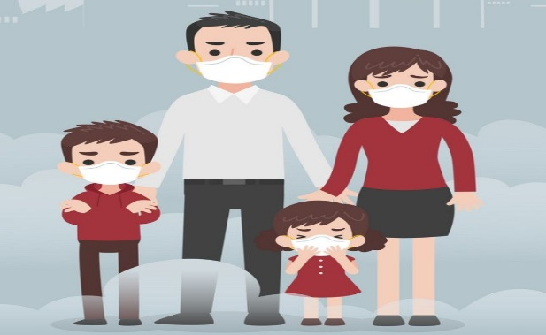
Koristiti lutke ili plišane medvjediće kako biste djeci pokazali pravilno postavljanje zaštitne maske na lice, kako zvuči kihanje i kašljanje.

- BUDITE UVJERLJIVI!

Možete pomoći svojoj djeci da se izbore sa stresom tako što ćete ih potaknuti na spontanu igru i opuštanje kad god je to moguće. Što je više moguće pridržavajte se uobičajene rutine i nastojte izbjeći kontinuiranu izloženost medijskim sadržajima.
Recite djeci da ste i vi zabrinuti , ali isto tako i da upravo zbog toga radite sve što možete kako bi zaštitili sebe i njih.

- PROVJERITE DOŽIVLJAVAJU LI ILI ŠIRE STIGMU

Objasnite da koronavirus nema nikakve veze s tim kako netko izgleda ili odakle dolazi te koji jezik govori. U kakvoj kući ili stanu živi i koji posao roditelji obavljaju.

- POTRAŽITE POMOĆ

Važno je da djeca znaju da ljudi pomažu jedni drugima. Pričajte im o zdravstvenim djelatnicima, znanstvenicima, ljudima koji rade na zaustavljanju ove bolesti.
Izbjegavajte telefonske razgovore o virusu pred djecom i vodite računa da vas djeca slušaju i onda kada mislite da se primjerice igraju.

BRINITE O SEBI !

Pomoći će im ako vide da ste smireni i ne paničarite. Činite ono što je vama dobro kada vam je teško, na taj način podučavate svoju djecu vlastitim primjerom da je briga o samome sebi neophodna.

- PAŽLJIVO RAZGOVARAJTE S DJETETOM

Pratite njihov govor tijela, ton glasa i je li im ubrzano disanje. Podsjetite svoju djecu da mogu razgovarati s vama bilo kada.

U kriznim situacijama iznimno je važno da odrasli zadrže „ hladnu glavu „ , s djecom dijele isključivo provjerene informacije i najbolje je dati odgovor koji je činjeničan i kratak, djetetu pružiti priliku da pita i dalje. Predugački odgovori zbunjuju pogotovo malu djecu.
Npr. Možete reći nešto poput: „ virus je sitno malo biće ne vidimo ga okom ali od njega se možemo razboljeti. Ima i svoje ime a zove se „ COVID 19 „ , od njega imaš temperaturu i kašlješ„.

KORONAVIRUS UTJEČE NA SVAKOGA OD NAS

Neke od pouzdanih stranica za informiranje su sljedeće;

https://www.unicef.hr

https://www.hzjz.hr

Kako u par koraka razgovarati sa djecom o koronavirusu;
https://www.facebook.com/UNICEFHrvatska/videos/2640338372922395/
Izradite zajedno sa djetetom slikovnicu o koronavirusu;
https://www.unicef.org/croatia/izvjesca/kako-objasniti-koronavirus-mla%C4%91oj-djeci

Tko sam JA ( covid – 19 ) ?

www.mindheart.co/descargables
Literatura:
- Arambašić, L. (2012 ) Psihološka prva pomoć nakon kriznh događaja, Naklada Slap, Jastrebars
- https://unicef.hr

